八大信号之买入信号

在实战交易中，有人喜欢用均线。有人喜欢看量能,有人喜欢研究基本面,有人喜欢用各类指标.但我最推崇的依然是裸k线交易系统.

**常见的交易系统必须要遵守两条基本原则。**一种是风险一定的情况下,尽量使利润最大化;另一种是在利润一定的情况下风险最小化;k线交易系统倾向于第一种。

**股票交易必胜三要素:资金管理,盈亏比,胜率.资金管理是股票交易的灵魂。资金管理类似于战场上的调兵遣将,这是指挥系统.如果指挥系统是混乱的。那么战争能否胜利就可想而知了.盈亏比几乎是所有金融大鳄最擅长的.超大的盈亏比是所有基金经理最重视的,其中典型代表就是巴菲特。胜率反而是这三个要素里面最不重要的部分,通常来讲，超过50%获胜几率就是好的胜率.**

**一、心理调控原则**

**原则1、存有疑问，不要行动**

**在市场中投资或投机，就象乘坐出租汽车，错过一辆，很快会来下一辆。市场永远有其它机会等待着投资人。**

**原则2、永远不要根据希望进行交易或投资**

**原则3、根据自己的判断．而不是别人的意见采取行动**

**原则4、弱势中买进，强势中卖出**

**通常，随着价格的上扬，人的信心也随之增加，消息面也会趋于乐观，于是，会感到更加放心，然而，市场的风险却在提高。另一方面，当价格不断下跌，人的恐惧感会愈益增大，投资人反而会更加担忧，其实，这时市场风险已大为释放。**

**这是人与市场之间的一个悖论，掌握其中的奥妙是投资人获得成功的关键。但是，在市场看起来牛气十足之际，敢于抛售股票；在市场熊气漫漫之时，勇于承接股票，的确需要非凡的勇气和信心。**

**原则5、不要过度交易**

**原则6、在成功交易之后，最好给自己放个假**

**原则7、定期检查自己的交易情况**

**原则8、不断分析自己犯的错误**

**当获得成功时，总是倾向于把这个过程归之于工作的努力或者自己的良好判断力，很少把成功归之于适时适地的机会或运气。而当事情与我们的预期相反，常常又会把自己的挫折归之于运气或其它方便的“替罪羊”。**

**原则9、不要过早介入交易**

**人的情绪很容易受到市场的影响而变得冲动，往往看到一个可能的机会就急不可待地试图介入其中。**

**原则10、不要试图抓住市场的每一个机会**

**如果我们试图猜测每一次价格波动的转机，那么，不仅会导致挫折，而且会让我们丧失对市场的洞察力。**

**二、资金管理**

**原则11、当风险和收益难以确定时，永远不要投入一项交易。投资人可以参考的风险与收益的相对比率，可以大致确定为3比1。**

**原则12、损失要立刻中止，获利则让其继续**

**当市场价格跌至停损点位时，这无疑是犯下错误的一个警告。另一方面，当市场正沿着投资人所预期的方向运动，那正是对投资人的信心投了一票，因此，投资人应该坚持原先的立场，让利润延续。有一个著名的说法：“趋势是投资人的朋友”正是如此。市场的运行趋势一旦形成，就会有一种惯性。尽管人们可以通过一些媒体，认识到市场的趋势将如何，但是没有人能够准确地预测一个趋势的规模和持续的时间。只要投资人的分析或方法表明，市场趋势继续朝着所希望的方向运动，那么，投资人就没有理由卖出一支股票。除非为了锁定部分赢利才可以这样做。通常，在一个趋势形成之前，市场总是要花费许多时间来来回回盘整，这似乎也是对投资人耐心的一种磨砺，因为这时候进行交易往往是无利可图的，这样一来，也会使一些没有耐心的人被淘汰出局。**

**许多人在有所获利时总是想落袋为安，其理由正是基于这样一句古训“两鸟在林，总不如一鸟在手”。如果投资人在获得一笔利润之后，就再也不进行交易了，那么，落袋为安的策略无疑是正确的。不幸的是，如果投资人仍要投身于市场，那么，遭受损失就是不可避免的事情。**

**对大多数人来说这是一个悖论：在能够让他获利之际却不乐意承受一点儿风险，而在损失届临之时却要企求风险。看来，人们宁愿接受少一些但确定的利润，而不愿意为更大的利润下一个聪明的赌注。他们更情愿为更大而不确定的损失冒风险投人资金，而不是为肯定比较小的损失冒一点点风险。事实上，在已能获利的情况下，投资人已无风险可言．如果说有风险也只是获利多少的问题。但在遭受损失的情况下，投资人已面临着风险。人们不愿意为前一种情况再冒一点点风险，反在落袋为安心理驱使下早早了结利润。而在后一种情况下，却死死抱着价格也许会回升的幻想，甘愿冒更大的凤险。这也许就是一些投资人敢于赔大钱，却只能赚小钱的一个心理因由。**

**这个交易系统主要由三个部分组成**

**买入信号+持仓信号+卖出信号**

**第一部分买入信号**

**阳包阴：是指股价下跌一段时间后，突然出现一根中阳线或大阳线将前日的阴线全部吞没的K线组合。这说明多头发力，一举打垮了空头，走势形成反转。投资者通常把这个组合看作股价上涨的信号。其变化形态是前面的阴线不一定只是一根，也可以是几根，只要后面的阳线把它们都吞没就行。阳包阴作为买人信号还需要结合其出现位置、成交量等来综合研判。阳包阴由两根颜色相反的K 线组成，第一根为阴线，第二根为阳线，第二根阳线的实体完全覆盖第一根阴线的实体。如图 所示。**

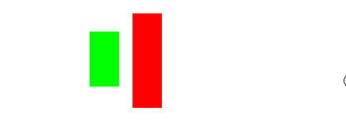

在上升趋势中，有效的阳包阴反转形态出现在回调浪底部与主升浪底部的交汇点，提示买入信号。如图 所示。

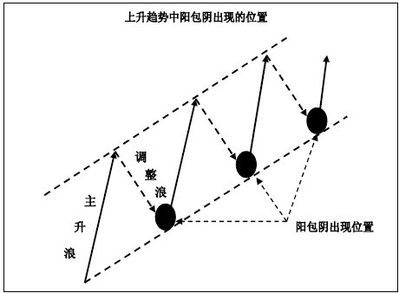

**孕线：孕线也是由两条图线组合成的图形。第一条图线是长线，第二条图线为短线，第二条图线的最高价和最低价均不能超过前一图线的最高价和最低价。孕线又叫母子线**

**孕线注意事项：**

**1、左边的K线可以是阳线也可以是阴线，可以带有上下影线，但如果是光头光脚的中阳线或大阳线并伴随着成交量放出，可信度会比较高。**

**2、右边的K线实体必须与左侧K线实体颜色相反，但是绝对不可以超过左边阴阳线的K线实体。右边的K线也可以带有上下影线，但是影线越短越可信。**

**3、高位中的阳孕阴孕线，多为天顶信号，该孕线出现后，股价至少要出现一波中级以上的下跌行情，投资者要注意及时卖出。**

**4、低位出现的阴孕阳孕线，多为大底信号，孕线过后会出现一波中级以上的上涨行情，金梦夕建议投资者应多加关注此处的孕线形态，一旦确认，就应该果断进场，以免错失进货良机。**

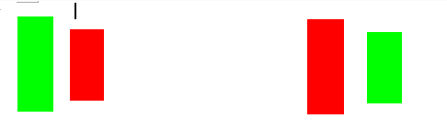

锤头线（又名锤子线）形态简介：

出现在下跌途中，阳线（亦可以是阴线）实体一般很小，一般无上影线（即使有，上影线也很短），但下影线很长。如果实体和上影线过长则是单针探底形态，单针探底与锤头线（锤子线）形态出现的意义基本相同，操作亦相同，没有严格意义上的区分。

锤头线（锤子线）一般是出现在股价连续下跌之后的市场底部，其有效性（后市看涨）才可以得到确认。

形态要点：

1、在出现锤头线（锤子线）之前，股价需经过一段时间的下跌后，处于下跌趋势中，此时出现此形态才具有参考意义。

2、锤头实体越小，下影线越长，止跌作用就越明显，参考价值越大。

3、锤头线（锤子线）出现后，若下一根K线收为较长实体的阳线，而且其收盘价超过了锤头线（锤子线）的最高价，那么这可能预示着新一轮上涨行情的到来。

4、锤头线（锤子线）出现后，若下一根K线收为较长实体的阴线，则市场可能维持下跌趋势。

5、如果锤头线（锤子线）与早晨之星一起出现，见底信号更可靠。

操作策略：

1、处于明显的上升趋势且涨幅不大时，在上涨回调过程中如果出现锤头线（锤子线）见底信号，可以跟进做多，如果能够放量上升，则更加可靠；

2、如果已经处在相对高位，然后震荡盘整的过程中出现锤头线（锤子线）见底信号，只适合短线做多；

3、如果是在明显的下跌趋势中出现锤头线（锤子线）见底信号，观望为好，要操作也只能短线轻仓介入。

锤头线与吊颈线的区别：

单根K线的形态一样，锤头线出现在一轮下跌后的相对低位；而吊颈线（上吊线）出现在一轮上涨后的相对高位。

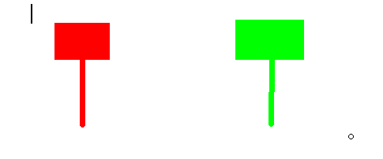

早晨之星（启明星）实例：安琪酵母股价在经过一轮下跌之后，在2013年5月初形成早晨之星（启明星）形态，之后股价一路上扬。

形态简介：

早晨之星（启明星）由三根 K线组成，价格或指数在下跌过程中，某日价格或指数出现一根长长的阴线，第二根为向下跳空小实体线（或十字星），第三根是一根阳线，且收盘价显著地向上穿入第一根阴线实体内部，则形成早晨之星（启明星），早晨之星（启明星）被视为底部反转的信号。这与黄昏之星形态刚好相反，操作也相反。

形态要点：

早晨之星（启明星）的走势意味着下跌行情的结束，市场开始见底反弹，所以第一根线必须是阴线，承接前期的跌势，而第三根线必须是阳线，表明上升行情开始，而中间的那一根K线可以是阳线，也可以是阴线。

当第三根K线收盘价超过第一根K线实体的一半以上时，早晨之星的见底反转信号更加强烈。

操作策略：

早晨之星（启明星）形态属于底部反转形态，预示着价格的上涨，形态确认后可以积极做多。

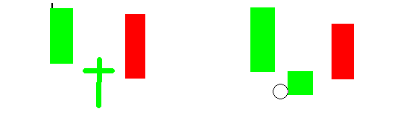

十字星是一种特殊的K线形态，十字星是K线图中非常重要的一个种K线形态，它表示一个周期内价格或指数开盘价与收盘价相同或者相近，形态上表示为没有实体或实体极其微小。此形态的出现说明多空双方争夺激烈，互不相让。但实战的含义差别不太大，远不如十字星本身所处的位置更为重要。

上下影线的长度对形态也具有非常重要的指导意义，通常影线越长，表示多空双方争夺越激烈，行情一旦确认，价格或指数的趋势发展时间也会越长。

十字星通常有两种作用：确认行情和确认反转。

应用法则：

1、十字星可能构成重要的警告信号：原趋势停顿或反转。

2、只有在一个市场不经常出现十字星的条件下，十字线才具有重要意义。

3、如果具有很长的上影线，或者具有很长的下影线则更加意味着市场犹豫不决，较普通的十字星更具有预示着原趋势停顿或反转的研判意义。底部见底，反转上升。

心理意义：十字星的出现表明原有趋势已经进入一种不确定的状态，其后趋势需要后续K线来确认。

十字星根据其出现的位置不同，结合组合形态，可以演化出多种组合形态，可分为吊劲线（上吊线）、墓碑十字线、单针探底十字星、锤头线（锤子线）、倒锤头线、射击之星等，具体的组合形态在K线图组合中会具体讲到。

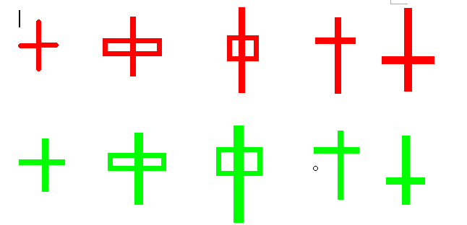

形态简介：

红三兵形态一般指价格或指数经过较长时间的盘整后，连续拉出三根阳线，这预示短期有上扬空间。红三兵一般出现在底部区域。

红三兵形态与三只乌鸦形态的意义及操作相反。

形态要点：

1、在价格或指数运行过程中连续出现三根阳线，每天的收盘价高于前一天的收盘价。

2、每天的收盘价在当天的最高点或接近最高点。

3、红三兵的第三根阳线要求不能有长的影线，如果者带有长上影线或长下影线，该红三兵的形态看涨意义减弱。

操作策略：

1、红三兵如果发生在下降趋势中，是市场的强烈反转信号。每天开盘价较低，收盘价却是最近的新高，多头力量推动股价向上盘升。

2、如果股票在底部进行较长时间的横盘后出现红三兵的走势形态，并且伴随着成交量的逐渐放大，则是股票启动上涨行情的前奏，可全力出击。



形态要点

1. 在价格和指数运行过程中连续出现三根阳线。每天的收盘价高于前一天的收盘价。
2. 每天的收盘价在当天的最高点或接近最高点。
3. 红三兵的第三个阳线，要求不能有长的上影线。如果带有长上影线和长下影线，该红三兵的形态看涨意义减弱。

多方炮

形态简介：

多方炮形态为走势上呈现两阳夹一阴的K线技术形态。价格或指数连续下跌或横盘震荡，第一天多方发力上攻，高开高走，创下近期新高。但第二天出现回调整理的走势，第三天则多方再度放量上攻，形成突破大阳线，再创新高。之后价格或指数跳空高开或者继续放量上行，多方炮形态形成。多方炮与空方炮形态刚好相反。

形态要点：

1、多方炮第三根必须是三根K线中量最大的，且为近期相对比较大的量，但不能是巨量，否则有诱多嫌疑。

2、多方炮形成之后，第四天必须出现放量上攻或者跳空上涨形态，否则后市多为哑炮可能性比较大。

3、多方炮并非十分强烈的看涨信号，关键要看K线形态形成的位置，若在均线下方，形态最弱，且有继续弱势可能；均线之内，形态较弱；均线上方，看涨形态最强。

4、多方炮形成之前必须有一波明显下跌行情，且之后出现低位止跌横盘过程。

操作策略：

多方炮形态形成之后，关注第四天K线形态走势再做买卖决定，若股价第四天跳空高开或者继续放量，则可以果断买入；若没有出现跳空或者放量上攻形态，则有可能是哑炮，观望为好。

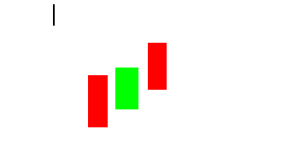

形态要点

1. 多方炮第三根必须是三根k线中。量最大的且为近期相对较大的量，但不能是巨量，否则有诱多嫌疑。
2. 多方炮形成之后，第四天必须去出现放量上攻或者跳空上涨形态。否则后市多为哑炮可能性比较大。
3. 多方炮并非十分强烈的看涨信号，关键要看k线形态形成的位置，若在均线下方。形态最弱，有继续弱势可能。均线上方，看涨形态最强。
4. 多方炮形成之前必须有一包明显下跌行情。且之后出现低点止跌横盘过程。

反扑信号

K线形态分析中的反扑信号大致上可以分为上涨反扑和下降反扑两种形式。具体的形态如下如所示：

K线形态分析中的反扑信号的确认原则如下：

1、反扑形态中的两个蜡烛线上，第一个蜡烛现的开盘的价格和第二天的开盘价格是要保持一致的，并且两条蜡烛线表示的价格运行方向必须是相反的；

2、K线形态中反扑信号的出现和价格波动趋势是没有关系的；

3、通常情况下，反扑信号的形成都是在收盘之后到开盘之前这段时间内市场上一些重要的信号放出造成的；

4、反扑信号中第二天的价格不会和第一天的价格有重叠的地方。

K线形态中的反扑信号的市场含义如下：

反扑信号的出现一般代表着 上的投资人的投资心理发生了巨大的红钻变，而导致了价格的变化，这种变化一般和市场上一些重大的信号的放出有着比较密切的关系，而且这个消息绝对是非常的出人意料。反扑信号出现之后说明市场上价格的变化会向着第二个交易日的几个波动方向进行波动，并且这中波动一般都会持续一段时间。

